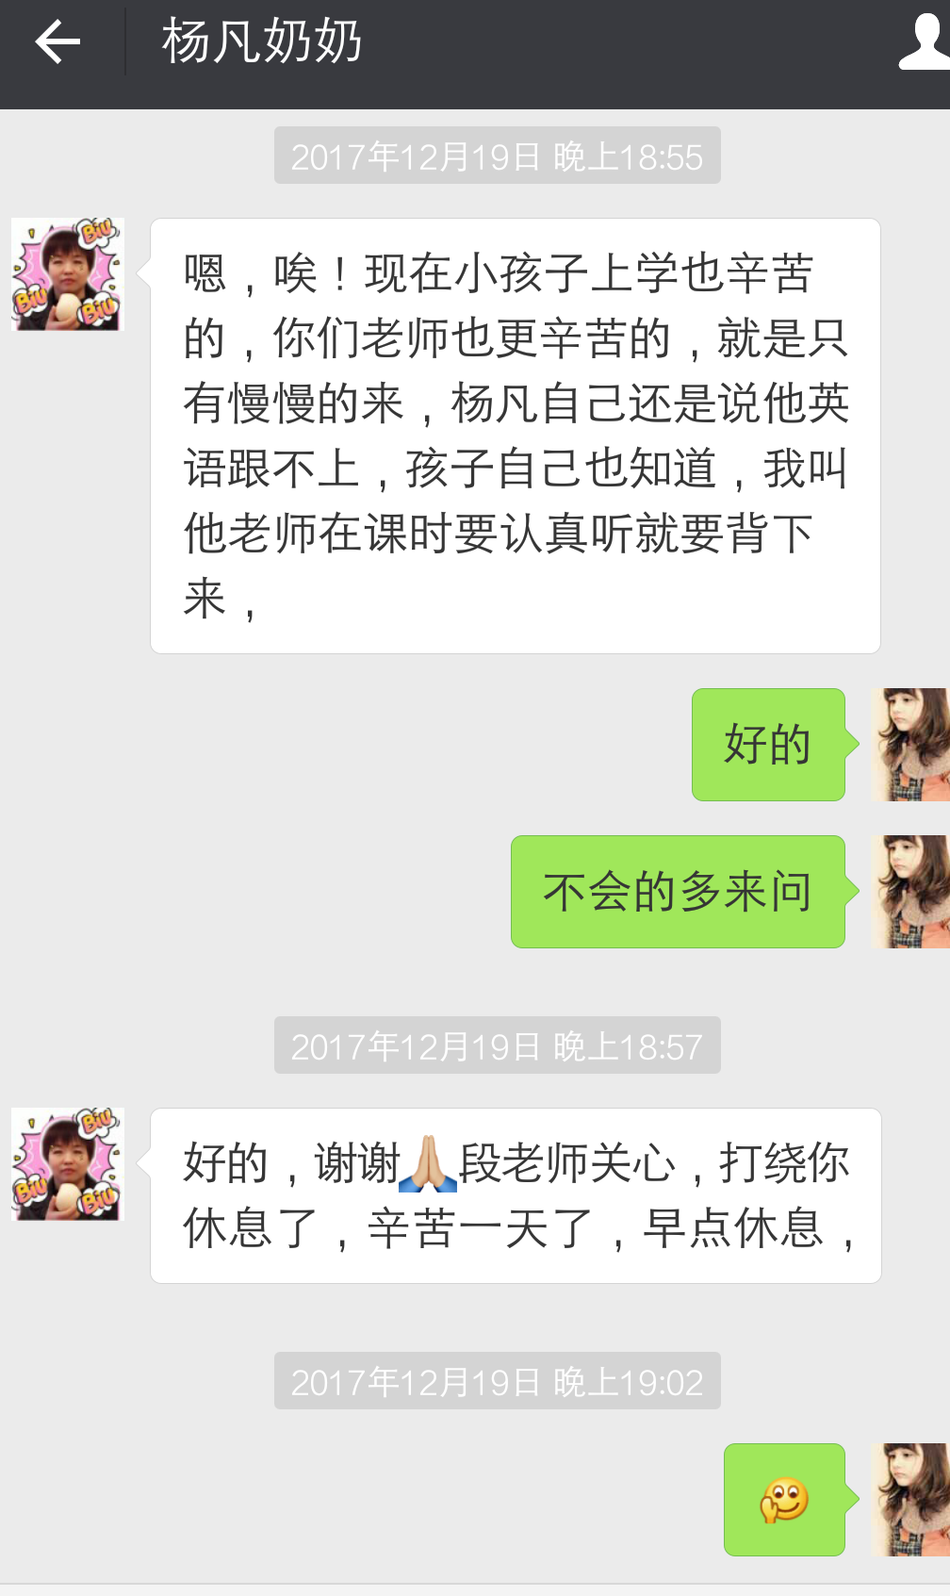
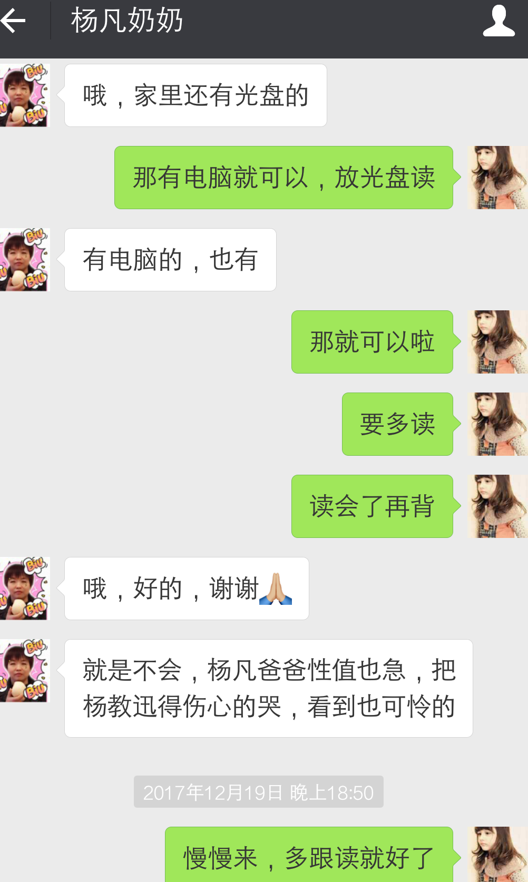

在孩子学习遇到困难时，我会及时给出详细的指导，并不断跟踪孩子的学习情况，及时向家长反馈。

